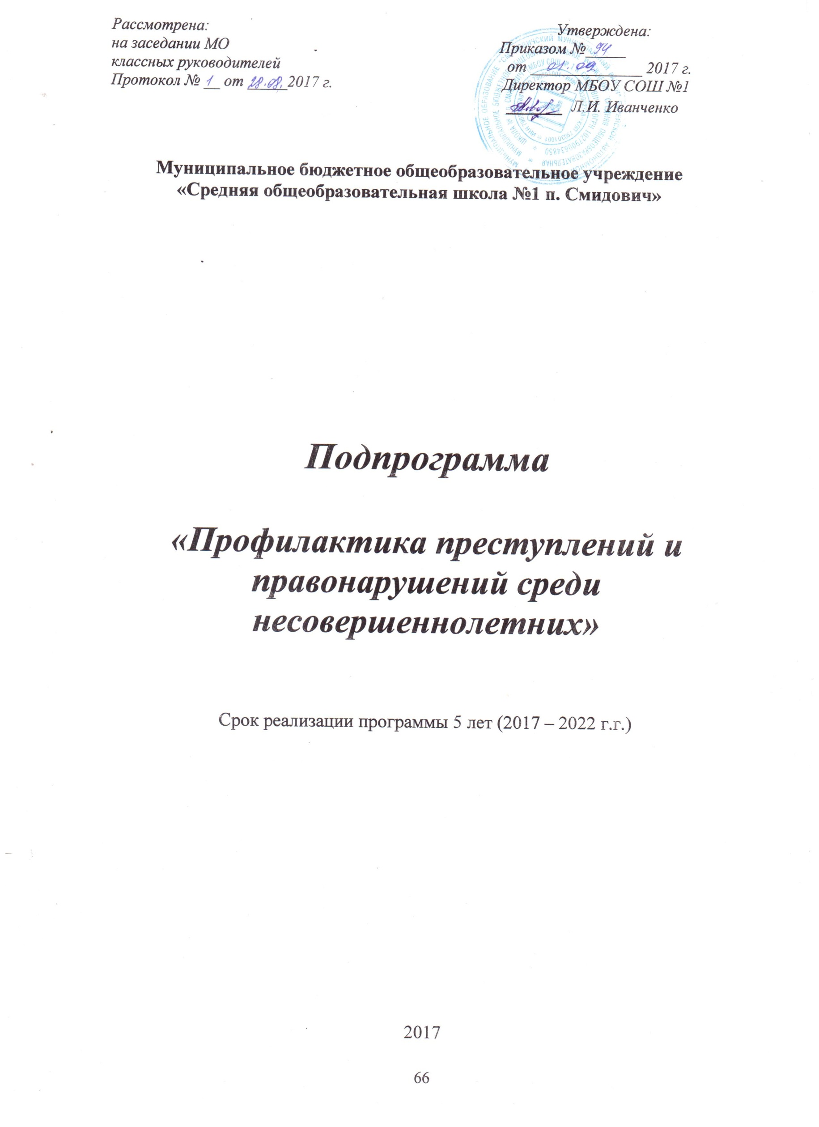

**Пояснительная записка**

Детская безнадзорность и беспризорность - следствие современной социально-экономической и духовно-нравственной ситуации в России, которая характеризуется нарастанием социального неблагополучия семей, падением их жизненного уровня, криминализацией среды, ростом преступности среди взрослых и порождают опасные для подрастающего поколения и общества в целом тенденции:

* рост числа граждан, лишённых родительских прав, что предопределяет широкое распространение социального сиротства и беспризорности среди несовершеннолетних;
* нарушения прав детей;
* рост ранней алкоголизации и наркомании подростков, который ведёт к увеличению числа преступлений, совершённых несовершеннолетними;
* омоложение преступности;
* увеличение числа несовершеннолетних правонарушителей из семей, находящихся в социально-опасном положении.

Современная школа оказывает систематизированное и последовательно влияние на формирование личности человека. В процессе воспитания происходит передача культурных и нравственных ценностей, накопленных человечеством за многотысячную историю, а также закладываются основы мировоззрения растущего человека, происходит его социализация. Решая, как воспитывать подрастающее поколение, общество одновременно решает, каким оно будет завтра. Это возлагает на педагогических работников большую ответственность. Особенно мы осознаём такую ответственность, когда говорим о воспитании у подрастающего поколения потребности вести здоровый образ жизни, получать высокий уровень образования и искать своё место в будущем.

Эти тревожные тенденции, имеющие место и в семьях несовершеннолетних, обучающихся в школе, свидетельствуют о необходимости совершенствования системы профилактики безнадзорности и правонарушений несовершеннолетних. С целью систематизации работы образовательного учреждения в области профилактики создана подпрограмма профилактики правонарушений среди несовершеннолетних в МБОУ СОШ №1 п. Смидович.

**Правовая основа программы**

Правовую основу программы профилактики безнадзорности и правонарушений составляют:

* Международная Конвенция ООН о правах ребёнка
* Конституция Российской Федерации;
* Федеральный закон РФ «Об основах системы профилактики безнадзорности и правонарушений несовершеннолетних;
* Указы Президента РФ;
* Кодекс Российской Федерации об административных правонарушениях;
* принимаемые в соответствии с указами Президента нормативные правовые акты государственных органов и органов местного самоуправления субъекта РФ.

***Цели программы:***

*-* обеспечить единый комплексный подход к разрешению ситуаций, связанных с проблемами безнадзорности и правонарушений;

- создать условия для эффективного функционирования системы профилактики безнадзорности и правонарушений.

***Задачи программы:***

**-** повышение уровня профилактической работы с подростками в образовательном учреждении;

*-* защита прав и законных интересов несовершеннолетних, находящихся в трудной жизненной ситуации;

- раннее выявление семейного неблагополучия и оказание специализированной адресной помощи;

- создание условий для психолого-педагогической, медицинской и правовой поддержки обучающихся;

- осуществление индивидуального подхода к обучающимся и оказание помощи в охране их психофизического и нравственного здоровья;

- осуществление консультативно-профилактической работы среди обучающихся, педагогических работников, родителей.

- развитие системы организованного досуга и отдыха «детей группы риска»

***Содержание программы***

Программа содержит 4 блока: организационная работа, диагностическая работа, профилактическая работа с обучающимися, профилактическая работа с родителями.

***Организационная работа*** направлена на разработку и осуществление комплекса мероприятий по профилактике правонарушений, алкоголизма, наркомании, токсикомании, осуществление систематической работы с картотекой обучающихся «группы риска».

***Диагностическая работа*** предполагает создание банка данных об образе жизни семей обучающихся, о положении детей в системе внутрисемейных отношений, выявление негативных привычек подростков, взаимоотношений подростков с педагогами школы.

***Профилактическая работа со школьниками*** включает предупредительно-профилактическую деятельность и индивидуальную работу с подростками девиантного поведения и детьми «группы риска» Предупредительно-профилактическая деятельность осуществляется через систему классных часов, общешкольных мероприятий, с помощью индивидуальных бесед. Она способствует формированию у обучающихся представлений об адекватном поведении, о здоровой, несклонной к правонарушениям личности.

Задача индивидуальной работы с подростками девиантного поведения состоит в содействии сознательному выбору воспитанником своего жизненного пути.

**Работа выстраивается в несколько этапов:**

|  |  |
| --- | --- |
| Этап | Содержание |
| Изучение подростка и окружающей его среды | Диагностика подростка |
| Обеспечение психологической готовности подростка к изменению | Беседы с подростком, вхождение в доверие к нему, пробуждение его интереса к той или иной деятельности |
| Накопление подростком нравственно положительных качеств, поступков | Стимулирование адекватного социального опыта поведения, изменений, профориентационная работа |
| Самовоспитание | Поддержка подростка в процессе самовоспитания |

***Профилактическая работа с родителями*** предусматривает установление неиспользованного резерва семейного воспитания, нахождение путей оптимального педагогического взаимодействия школы и семьи, включение семьи в воспитательный процесс через систему родительских собраний, общешкольных мероприятий с детьми и родителями.

Программу реализует администрация школы (с привлечением заинтересованных ведомств), классные руководители, активные родители.

В целях профилактики безнадзорности в школе работают кружки и секции.

***Планы мероприятий по каждому блоку работы.***

*Организационная работа:*

* Планирование и коррекция работы по профилактике правонарушений совместно ПДН.
* Организация работы школьного Совета профилактики.
* Проведение тематических классных часов.
* Педагогический всеобуч для родителей.
* Социально-педагогическая работа с детьми «группы риска».
* Составление социального паспорта классов, школы.
* Ведение картотеки обучающихся из неблагополучных семей, обучающихся, стоящих на внутришкольном учёте, карты семьи.
* Проведение акции «Всеобуч» (посещение семей, выявление обучающихся, не посещающих школу).
* Выявление и постановка на учёт детей с девиантным поведением, вовлечение их в спортивные секции и кружки.

*Диагностическая работа:*

* Анкетирование обучающихся 5-11-х классов на предмет выявления фактов употребления алкоголя, табачных изделий, наркотических веществ.
* Анкетирование обучающихся с целью выявления намерений по окончанию школы и дальнейших жизненных планов (7-11 кл.).
* Проведение диагностических методик изучения личности ученика: памятные даты моей жизни, моё состояние, блиц-опрос, готовность к саморазвитию и др.
* Заполнение карты сопровождения учащихся группы «риска».

***Профилактическая работа со школьниками:***

**1 направление:**

*Предупредительно-профилактическая деятельность:*

* реализация системы воспитательной работы школы;
* проведение мероприятий совместно с ПДН ОМВД;
* классные часы по пожарной и дорожной безопасности;
* организация правового всеобуча;
* профориентационная работа;
* психологические тренинги;
* проведение бесед по профилактике употребления ПАВ.

*Организация досуговой деятельности обучающихся «группы риска»:*

* вовлечение обучающихся «группы риска» в кружки и спортивные секции;
* вовлечение обучающихся в классные, общешкольные и районные мероприятия;
* охват организованным отдыхом подростков «группы риска» в каникулярное время и интересным содержательным досугом в течение всего года;
* оказание помощи в трудоустройстве в летний период через Центр занятости населения;
* привлечение подростков к шефской помощи младшим школьникам.

**2 направление:**

*Индивидуальная работа с подростками с девиантным поведением.*

Работа в этом направлении предполагает:

* выявление причин отклонений в поведении;
* беседы классного руководителя, администрации школы с подростком;
* приглашение на Совет по профилактике правонарушений;
* беседы инспектора ПДН;
* вовлечение в творческую жизнь класса, школы, в кружки, секции;
* направление ходатайств, представлений в КДН и ПДН, опеку;
* проведение тренинговых занятий с категорией таких обучающихся.

*Профилактическая работа с родителями:*

* выбор родительского комитета в классах.
* выбор родителей в состав школьного Совета.
* проведение «Дня открытых дверей» для родителей.
* привлечение родителей к проведению внеклассных мероприятий.
* привлечение родителей к осуществлению правопорядка во время проведения культурно-массовых мероприятий.
* выявление социально-неблагополучных, малообеспеченных, многодетных семей и постановка их на внутришкольный учет.
* посещение по месту жительства семей, в которых проживают дети, находящиеся в социально-опасном положении.

**Примерные темы родительского лектория:**

|  |  |
| --- | --- |
| Тема | Содержание |
| Профориентация школьников | 1) Профориентация, её цели и задачи  2) Правильный и ошибочный выборпрофессии. Занятость населения, ситуация на местном рынке труда  3) Важность самостоятельного и обоснованного выбора профессии вашим ребёнком. |
| По профилактике употребления ПАВ | 1) ПАВ и его влияние на организм ребенка.  2) Как определить, что ребёнок начал употреблять ПАВ.  3) Семейные конфликты - причина употребления подростком ПАВ  4) Как контролировать эмоциональное состояние ребёнка. |
| По профилактике правонарушений и преступлений | 1) Права и обязанности семьи.  2) Права, обязанности и ответственность родителей.  3) Нравственные законы жизни.  4) Права и обязанности ребёнка в семье, в школе, в социуме.  5) Причина детских суицидов.  6) Свободное время и развлечения обучающихся. |

Организация консультаций специалистов: психологов, педагогов, медицинских работников для родителей.

Организация тематических встреч родителей с работниками образования, правоохранительных органов, органов здравоохранения.

Использование разнообразных форм для проведения родительских собраний: лекции, конференции, ролевые игры, родительские тренинги и др.

**Планируемые результаты**

|  |  |
| --- | --- |
| 1 блок | -разработать комплекс мероприятий, необходимых для профилактики правонарушений,  -создать банк данных по обучающимся и семьям «группы риска» |
| 2 блок | -получение характеристики микроклимата семьи, что облегчит поиск взаимодействия школы и семьи,  - получение информации о «вредных» привычках учащихся, необходимой для быстрого оказания квалифицированной помощи  - получение информации о состоянии здоровья учащихся |
| 3 блок | -сформировать жизненную позицию ребёнка |
| 4 блок | -создание приоритетного родительского воспитания,  -организация педагогического просвещения родителей,  -построение демократической системы отношений детей и взрослых |

**План мероприятий направленных на реализацию направлений программы**

|  |  |  |  |  |  |  |  |  |  |  |  |  |  |  |  |  |  |
| --- | --- | --- | --- | --- | --- | --- | --- | --- | --- | --- | --- | --- | --- | --- | --- | --- | --- |
| № п\п | Содержание работы | | классы | | | Сроки | | | | Ответственные | | | | | | | |
| **Организационные мероприятия** | | | | | | | | | | | | | | | | | |
| 1 | Изучение и систематизация социальной структуры семей обучающихся школы. | | 1-11 | | | Сентябрь | | | | | Классные руководители 1-11 кл. Зам.дир.по ВР | | | | | | |
| 2 | Выявление детей "группы риска", детей с девиантным поведением, детей из неблагополучных и малообеспеченных семей | | 1-11 | | | Сентябрь | | | | | Классные руководители 1-11 кл. Зам.дир.по ВР | | | | | | |
| 3 | Организация заполнения в классах социальных паспортов | | 1-11 | | | Сентябрь | | | | | Классные руководители 1-11 кл. Зам.дир.по ВР | | | | | | |
| 4 | Составление банка данных и социального паспорта школы | | 1-11 | | | Сентябрь | | | | | Зам.дир.по ВР | | | | | | |
| 5 | Анализ состояния преступности и безнадзорности обучающихся школы ( по информации ПДН) | | 1-11 | | | Август-сентябрь | | | | | Зам.дир.по ВР | | | | | | |
| 6 | Планирование и корректировка работы по профилактике правонарушений обучающихся школы совместно с КДН и ПДН ОМВД | | 1-11 | | | Август-сентябрь | | | | | Зам.дир.по ВР | | | | | | |
| 7 | Организация работы Совета профилактики школы  ( по отдельному плану) | | 1-11 | | | 1 раз в месяц | | | | | Зам.дир.по ВР | | | | | | |
| 8 | Участие в акциях, профилактических мероприятиях | | 1-11 | | | В течение года | | | | | Администрация школы | | | | | | |
| 9 | Анкетирование обучающихся с целью выявления склонности к правонарушениям | | 5-11 | | | Октябрь | | | | | Классные руководители | | | | | | |
| 10 | Вовлечение "трудных" обучающихся в кружки и секции. | | 2-11 | | | Сентябрь -октябрь | | | | | Классные руководители | | | | | | |
| 11 | Своевременное принятие мер по поступившим сигналам о правонарушениях учащихся:  а) индивидуальные беседы;  б)посещение семьи;  в)приглашение на Совет профилактики | | 1-11 | | | По необхо­димости | | | | | Администрация школы | | | | | | |
| 12 | Организация и проведение социального патронажа обучающихся "группы риска", неблагополучных семей. | | 1-11 | | | По необхо­димости | | | | | Классные руководители | | | | | | |
| 13 | Участие в совместных рейдах на квартиры учащихся, стоящих на учете в ПДН, КДН и ВШК. | | 5-11 | | | По плану ПДН | | | | | классные руководители | | | | | | |
| 14 | Сверка списков состоящих на учете с ПДН, КДН, опекой | | 1-11 | | | Ежемесячно | | | | | Классные руководители | | | | | | |
| 15 | Выявление детей, занимающихся  бродяжничеством, попрошайничеством и другой противоправной деятельностью | | 1-11 | | | 2 раза в год | | | | | Администрация школы, инспектор ПДН | | | | | | |
| 16 | Выявление учащихся, не посещающих занятия, принятие мер по возвращению их в школу | | 1-11 | | | По факту пропусков занятий (ежедневно) | | | | | классные руководители | | | | | | |
| 17 | Организация работы (тематической, информационной и др.), способствующей профилактике безнадзорности и правонарушений несовершеннолетних на базе библиотеки | | 1-11 | | | В течение года | | | | | Заместитель директора по ВР, Библиотекарь, классные руководители | | | | | | |
| **Работа с обучающимися** | | | | | | | | | | | | | | | | | |
| 1 | | Оказание обучающимся информационно-правовой помощи | 1-11 | | | В течение года | | | | | Заместитель директора по ВР,  Кл. рук-ли | | | | | | |
| 2 | | Оказание помощи вновь прибывшим обучающимся в адаптации в новом классном коллективе | 1-11 | | | По необхо­димости. | | | | | Классные руководители | | | | | | |
| 3 | | Оказание помощи учащимся в прохождении адаптационного периода | 1, 5, 10 классы | | | Сентябрь-октябрь | | | | | классные руководители | | | | | | |
| 4 | | Оказание помощи обучающимся , оказавшимся в трудной жизненной ситуации. Консультирование специалистами. | 1-11 | | | В течение года | | | | | Администрация школы, классные руководители | | | | | | |
| 5 | | Организация досуга обучающихся  (по плану воспитательной работы школы) | 1-11 | | | В течение года | | | | | Классные руководители | | | | | | |
| 6 | | Изучение федеральных, региональных и локальных нормативно-правовых документов, необходимых для профилактики правонарушений несовершеннолетних. | 1-11 | | | В течение года | | | | | Администрация школы, учитель обществознания | | | | | | |
| 7 | | Классные часы на тему разрешения конфликтов | 7-11 | | | В течение года | | | | | Классные руководители | | | | | | |
| 8 | | Охват организованным отдыхом и трудом обучающихся " группы риска" в каникулярное время и интересным, содержательным досугом в течение года. | 1-11 | | | В течение года | | | | | Заместитель директора по ВР, классные руководители | | | | | | |
| 9 | | Контроль за посещаемостью уроков,  поведением детей "группы риска". - | 1-11 | | | Ежедневно | | | | | Заместитель директора по ВР, классные руководители | | | | | | |
| 10 | | Самоотчеты обучающихся на заседаниях Совета профилактики школы об успеваемости, посе­щаемости, поведению, занятости в свободное время. | 2-11  | | | | По отдельному плану | | | | | Совет профилактики школы | | | | | | |
| 11 | | Информирование о деятельности досуговых объединений | 1-11 | | | Сентябрь | | | | | Заместитель директора по ВР, педагоги дополнительного образования | | | | | | |
| **Работа с семьей** | | | | | | | | | | | | | | | | | |
| 1 | | Изучение социальной структуры семей обучающихся школы, определение их социальных категорий. | 1-11 | | | Сентябрь | | | | классные руководители | | | | | | | |
| 2 | | Выявление семей, уклоняющихся от воспитания детей, социально-неблагополучных семей. | 1-11 | | | Август - сентябрь | | | | классные руководители | | | | | | | |
| 3 | | Привлечение родителей к воспитательной работе с учащимися. | 1-11 | | | В течение года | | | | классные руководители | | | | | | | |
| 4 | | Консультирование родителей педагогами школы | 1-11 | | | по необхо­димости | | | | Педагоги | | | | | | | |
| 5 | | Организация тематических встреч родителей с руководителями ОУ, представителями правоохранительных органов, прокуратуры, органов здравоохранения. | 7-11 | | | Ноябрь, апрель | | | | Администрация школы | | | | | | | |
| **Правовой всеобуч учащихся** | | | | | | | | | | | | | | | | | |
| 1 | | Проведение бесед, классных часов по разъяснению правил поведения и правовой информированности обучающихся. | 1-11 | | | по планам ВР | | | | Классные руководители | | | | | | | |
| 2 | | Проведение тематических бесед и лекций с разъяснением учащимся ответственности за совершение правонарушений (курение, употребление спиртных напитков, сквернословие) | 1-11 | | | Ноябрь, апрель | | | | Администрация школы, инспектор ПДН, кл.рук-ли | | | | | | | |
| 3 | | Активизация работы по пропаганде правовых знаний среди несовершеннолетних (разработка тематики лекций, бесед по пропаганде правовых знаний, проведение месячников, иные мероприятия по пропаганде правовых знаний и т.д.) | 1-11 | | | В течение года | | | | Заместитель директора по ВР, инспектор ПДН, классные руководители | | | | | | | |
| **Профилактика алкоголизма и наркомании** | | | | | | | | | | | | | | | | | |
| 1 | | Диагностика обучающихся по выявлению их склонностей к вредным привычкам. | 5-11 | | | 11 | | | | Заместитель директора по ВР, классные руководители | | | | | | | |
| 2 | | Привлечение узких специалистов для профилактики вредных привычек. | 7-11 | | | По запросу | | | | Заместитель директора по ВР, классные руководители | | | | | | | |
| 3 | | Проведение акции "За здоровый образ жизни"  ( по отдельному плану) | 1-11 | | | 01 | | | | Заместитель директора по ВР, классные руководители | | | | | | | |
| 4 | | Освящение вопросов профилактики алкоголизма и наркомании | 8-11. | | | По запросу | | | | классные руководители | | | | | | | |
| 5 | | Проведение конкурса плакатов и рисунков «Мы за здоровый образ жизни!». |  | | | 10 | | | | Заместитель директора по ВР, классные руководители | | | | | | | |
|  |  |  |  |  |  | |  |  |  | | |  |  |  |  |  |

**Критерии отслеживания эффективности программы**

|  |  |
| --- | --- |
| *Отслеживание эффективности всей программы* | - появление у подростков устойчивых интересов;  - положительная динамика изменения количества подростков, состоящих на учёте в ПДН ОМВД;  -уменьшение количества детей «группы риска»  - уменьшение количества причин , по которым дети попадают в «группу риска». |
| *Отслеживание эффективности каждого проводимого мероприятия программы* | **-**проведение анкетирования, опросов участников (учащихся, родителей), с целью отслеживания эффективности, проводимых мероприятий, динамики осознания проблемы и отношения к ней, уровня и степени добровольной вовлечённости родителей и учащихся в мероприятия. |
| *Конечный результат реализации программы* | Положительная динамика состояния преступности, преодоление тенденции роста числа правонарушений несовершеннолетних, создание условий для обеспечения защиты их прав, социальной реабилитации и адаптации в обществе, стабилизация числа беспризорных детей и подростков. |